**APLIKASI ANTIQUE SHOP BERBASIS DESKTOP**

**SOFTWARE ENGINEERING**



**Prince George Imanuel**

**NIM : 105011510011**

**Rembet Timothy Grady 105011410010**

**Banea Yoman Denis**

**NIM : 105021510037**

**Hezky Gerry**

**NIM : 105011510008**

**Rorong Cristian**

**NIM : 105011410012**

**FAKULTAS ILMU KOMPUTER**

**UNIVERSITAS KLABAT**

DAFTAR ISI

DAFTAR ISI 2

DAFTAR GAMBAR 4

DAFTAR YANG BERKONTRIBUSI DALAM PROJECT INI 5

A. Prince George Imanuel (Bagian: program, interface/database, metodologi ) 5

B. Gerry Hezky (Bagian: program, interface/database, metodologi ) 5

C. Banea Yoman Denis (Bagian: Design & Analysis) 5

D. Rembet Timothy (Bagian: Cover, Background, Application framework) 5

E. Yoku John(Bagian: Cover, Background, Application framework) 5

F. Christian Rorong (Bagian: Design & Analysis) 6

ANTIQUE SHOP SOFTWARE ENGINEERING PROJECT 7

1. Latar Belakang 7

2. APLIKASI 8

A. KEBUTUHAN APLIKASI 8

1. Secara Software 8

**2.** Secara Hardware 8

B. FITUR APLIKASI 8

C. KEKURANGAN APLIKASI 9

D. IMPLEMENTASI 10

1. Database 10

2. SISTEM 11

I. LOGIN 11

II. FORM REGISTER AND TOP UP 12

III. FORM PENJUAL 13

IV. HOME (UNTUK PENJUAL PEMBELI DAN ADMIN) 14

V. SELL 15

VI. REPORT (UNTUK ADMIN, PEMBELI DAN PENJUAL) 16

VII. GPS (GLOBAL POSITIONING SYSTEM untuk pembeli, penjual dan admin) 17

VIII. PEMBELI 18

IX. BUY 19

3. Metodologi Penelitian 21

1. Requirement Analisis 22

2.      System Design 22

3.      Implementation 22

4.        Integration & Testing 22

5.        Operation & Maintenance 23

4. Design & Analysis 23

DAFTAR GAMBAR

Gambar 0 Chart Kontribusi 6

Gambar 1 Tabel pada database antique 10

Gambar 2 Struktur Tabel Barang 11

Gambar 3 Struktur Tabel Transaksi 11

Gambar 4 Struktur Tabel User 11

Gambar 5 Form Login 12

Gambar 6 Form Register dan Top Up 13

Gambar 7 Form Penjual 14

Gambar 8 Home 15

Gambar 9 Jual barang, tampilkan barang, hapus dan ubah 15

Gambar 10 Report 17

Gambar 11 Global Positioning System (GPS) 18

Gambar 12 Pembeli 19

Gambar 13 Transaksi pembelian yang dilakukan oleh pembeli 20

Gambar 14 Peringatan Apabila tidak di Check dulu 21

Gambar 15 Antique Shop menggunakan Waterfall 23

Gambar 16 Sequence Diagram untuk Register 24

Gambar 17 Class Diagram aplikasi 24

Gambar 18 Use case diagram 25

Gambar 19 Sequence Diagram untuk pembeli 25

Gambar 20 Sequence diagram untuk penjual 26

Gambar 21 Sequence Diagram untuk Login 26

DAFTAR YANG BERKONTRIBUSI DALAM PROJECT INI

**PERTEMUAN DI TANGGAL 25 APRIL, 29 APRIL DAN 4 MEI**

1. Prince George Imanuel (Bagian: program, interface/database, metodologi )

Selalu hadir dalam setiap pertemuan, membuat struktur penulisan, hardcopy, kumpul softcopy, membuat kerangka konseptual aplikasi, membuat program, membuat tampilan interface dan database.

1. Gerry Hezky (Bagian: program, interface/database, metodologi )

Tidak hadir 1x, melakukan diskusi dengan Prince George Imanuel untuk membuat metodologi penelitian yang dipakai oleh Prince George Imanuel. Lalu membuat metodologi penelitian.

1. Banea Yoman Denis (Bagian: Design & Analysis)

Tidak hadir 1x, Namun memberikan kontribusi dalam Desain dan Analisis, yang mana membuat Use Case diagram, Sequence diagram dan Class diagram untuk Program Antique Shop.

1. Rembet Timothy (Bagian: Cover, Background, Application framework)

Tidak hadir 2x, Namun memberikan kontribusi dalam Cover serta Background yang digunakan.

1. Yoku John(Bagian: Cover, Background, Application framework)

Tidak hadir 1x, meski tidak mengerjakan bagian yang telah di sepakati, namun Yoku John memberikan kontribusi dalam pembuatan program dan tampilan yang tepat untuk program. Yoku John juga mendiskusikan beberapa hal penting untuk project ini dengan Prince George Imanuel. John juga mempunyai pikiran yang kritis terhadap keadaan kelompok.

1. Christian Rorong (Bagian: Design & Analysis)

Tidak hadir 2x, Bagiannya seharusnya Activity Diagram. Namun dia tidak memberikan kontribusi apa-apa terhadap projek final ini. Kami harap sir Marchel Tombeng memberikan nilai yang pantas. Bagiannya seharusnya Activity Diagram. Namun dia tidak membuatnya.

Gambar 0 Chart Kontribusi

Dasar penghitungan: Contoh, Prince (hadir 1x, hadir 1x, hadir 1x , struktur penulisan, hardcopy, kumpul softcopy , membuat program, membuat tampilan interface, database = Total 9).

ANTIQUE SHOP SOFTWARE ENGINEERING PROJECT

1. Latar Belakang

Di era yang semakin berkembang ini teknologi menjadi kebutuhan manusia karena teknologi sangat membantu manusia untuk mempermudah dan memperkecil jumlah waktu yang dibutuhkan untuk melakukan satu tugas atau lebih sehingga manusia sering menggunakan teknologi kapan saja dan dimana saja.

Internet adalah bagian dari teknologi yang sangat banyak digunakan pada saat ini karena internet menjadi penghubung untuk melakukan komunikasi jarak jauh dan banyak hal lainnya yang bisa dilakuka saat kita terhubung dengan internet. Dalam penggunaan internet juga biasanya kita melakukan pembelian secara online sehingga kita bisa melihat barang yang dijual tanpa harus datang ke toko terlebih dahulu.

Barang antik adalah barang yang lumayan langkah dan memiliki harga yang mahal, namun dimasa kini masih banyak kolektor yang ingin mencari barang antik, maka dari itu peneliti membuat APLIKASI ANTIQUE SHOP BERBASIS DESKTOP.

APLIKASI ANTIQUE SHOP BERBASIS DESKTOP adalah aplikasi jual beli yang dapat mempertemukan antara pembeli dan penjual sehingga dapat berkomunikasi secara langsung. Pembeli dapat melakukan pencarian barang yang tersedia sesuai dengan barang yang telah diunggah oleh penjual, namun baik penjual maupun pembeli harus membuat user terlebih dahulu sebelum melakukan aktivitas didalam Antique Shop.

1. APLIKASI

KEBUTUHAN APLIKASI

1. Secara Software

-Aplikasi ini dibangun melalui bahasa pemrograman C#

-Aplikasi ini menggunakan software Visual Studio Community 2015

sebagai editor bahasa pemrograman.

-Adapun digunakan PhPmyadmin melalui XAMPP Control Panel.

Yang mana menggunakan mysql sebagai integrasi database.

1. Secara Hardware

-Aplikasi ini dapat dijalankan pada perangkat keras komputer dengan minimum spesifikasi ram 2 GB, Intel Core duo, dan kapasitas hardisk yang diperlukan yaitu 12 MB.

FITUR APLIKASI

-Text To Speech

-Gps

-Integrasi database menggunakan MySQL

-Try Catch

-Search Box

-Login & Register

-Mampu menyimpan Gambar, dan menampilkannya

-Buniffu Framework untuk Button

-Top Up

-Refresh Tabel secara otomatis maupun manual

-Tekan enter agar lebih cepat

-Mouse Enter Zone untuk Button

-Mempunyai 20.015 jumlah data Dummy. Namun tidak semua datanya

dummy melainkan data tempatnya adalah data real.

-Fade Exit, yaitu aplikasi akan menghilang secara perlahan apabila exit.

-Peringatan Capslock on untuk textbox password dan show password.

KEKURANGAN APLIKASI

* Tidak tertampilkannya jumlah uang yang dimiliki user/ pembeli, meski

sudah melakukan top up.

* Meski sudah melakukan transaksi, program tidak menentukan siapa yang membeli.
* Text To Speech jika diarahkan ke Button secara simultan/ bersamaan

maka akan perkataan akan dijalankan secara bersamaan pula. Ada baiknya disertakan waktu jeda agar Sistem bisa berbicara kembali dalam rentang waktu yang ditentukan.

* Meski sudah melakuka transaksi, contohnya user pembeli membeli barang, maka uang di user pembeli tidak berkurang dan uang di user penjual tidak bertambah.
* User Penjual dapat memanipulasi keseluruhan data barang yang ada di tabel barang. Seperti insert, update, bahkan delete.

-User Penjual tidak dapat mengubah data gambar dan tanggal.

IMPLEMENTASI

Database



Gambar 1 Tabel pada database antique

Nama database : antique

Jumlah tabel: 3

Adapun Struktur dari masing-masing tabel yaitu.:

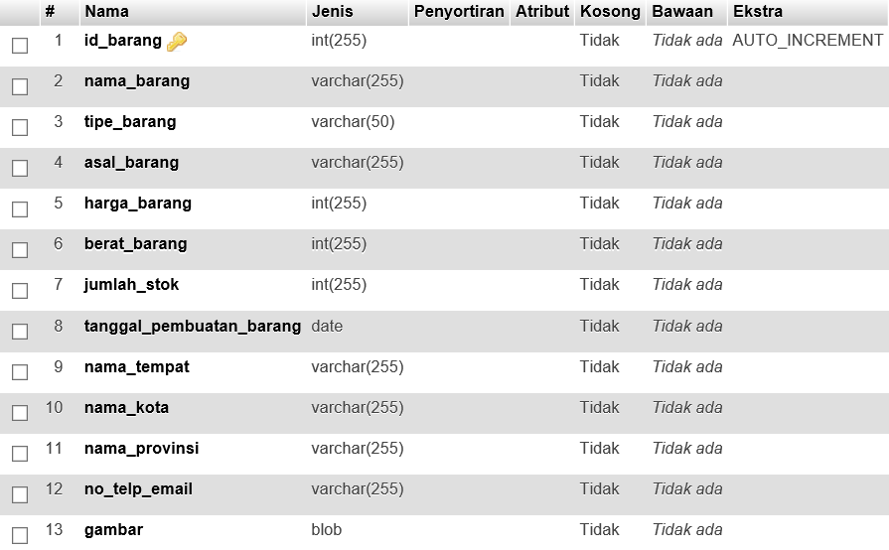

Gambar 2 Struktur Tabel Barang

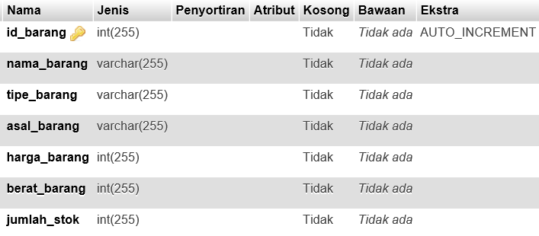

Gambar 3 Struktur Tabel Transaksi

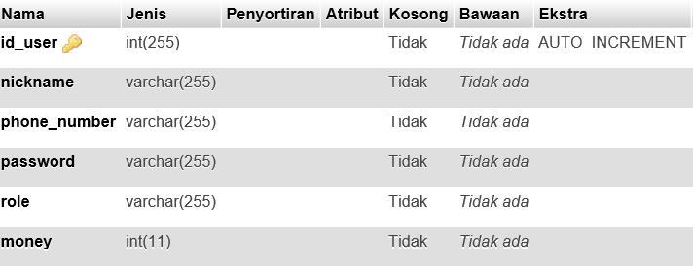

Gambar 4 Struktur Tabel User

SISTEM

LOGIN

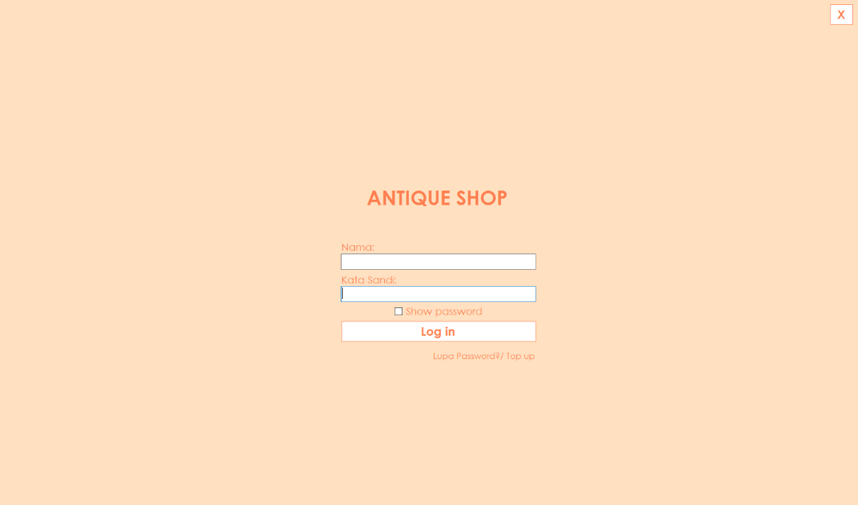

Gambar 5 Form Login

Jadi disini user memasukan password dan kata sandi. Ada juga fitur yang digunakan yaitu Text to speech, peringatan Caps Lock untu kata sandi, dan juga Show password untuk menampilkan kata sandi pada textbox kata sandi.

FORM REGISTER AND TOP UP

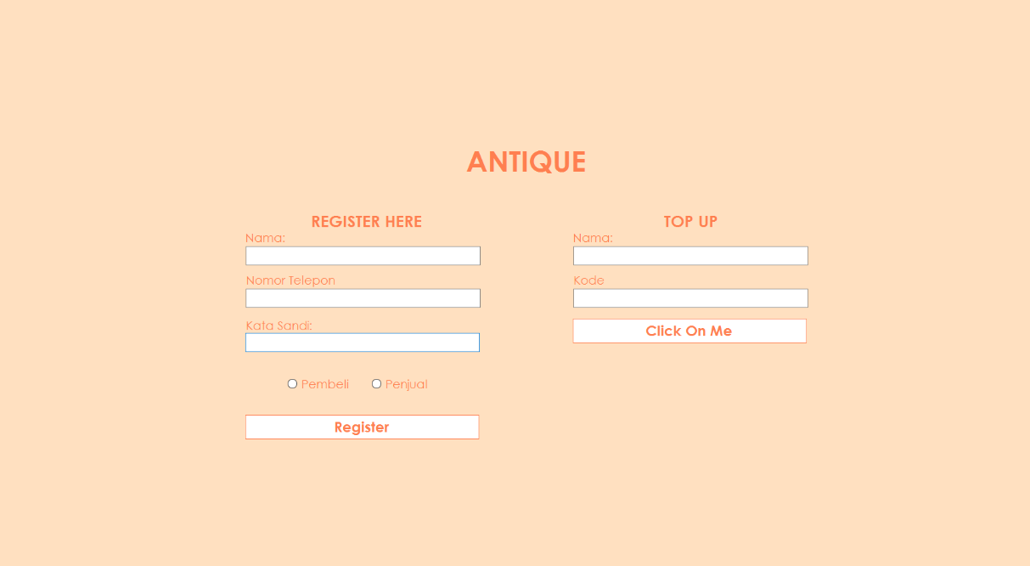

Gambar 6 Form Register dan Top Up

Adapun disini user dapat melakukan register dengan nama, nomor telepon, kata sandi, sebagai user atau penjual lalu di register. Jika di register maka data tersebut akan masuk pada database antique pada tabel user.

Adapun pula fitur top up dimana apabila user yang sudah melakukan registrasi dapat menambah uang kedalam akunnya. Dengan mengetikan nama user dan kode yang benar. Seperti apabila kodenya adalah ‘abc’ tanpa tanda kutip maka user akan mendapatkan Rp. 100.000,00-, rupiah dan apabila ‘abcd’ maka user akan mendapatkan 1 Milyar rupiah.

Meskipun begitu, ketika di top up lagi, maka uang tetap akan bertambah.

FORM PENJUAL

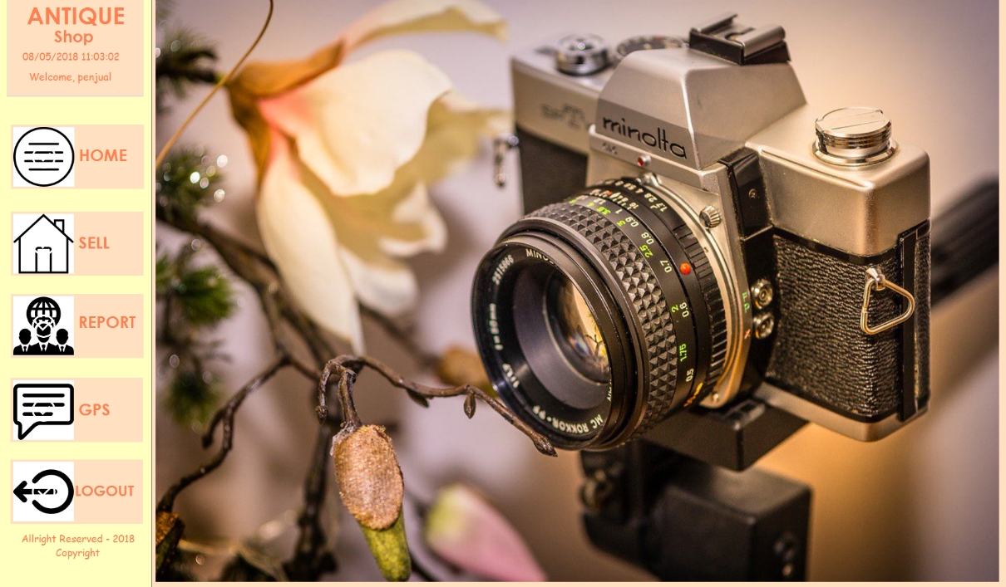

Gambar 7 Form Penjual

Adapun tampilan awal ketika memasuki aplikasi sebagai Penjual. Yang mana sangat elegan untuk desain. Dan memiliki ukuran Panjang 1733 dan lebar 1037 Dimana menampilkan Judul Antique Shop dengan detail tanggal, dan menampilkan user siapa yang sedang login kedalam sistem, dan menampilkan pula fitur-fitur seperti Home, Sell, Report, GPS dan Logout.

HOME (UNTUK PENJUAL PEMBELI DAN ADMIN)

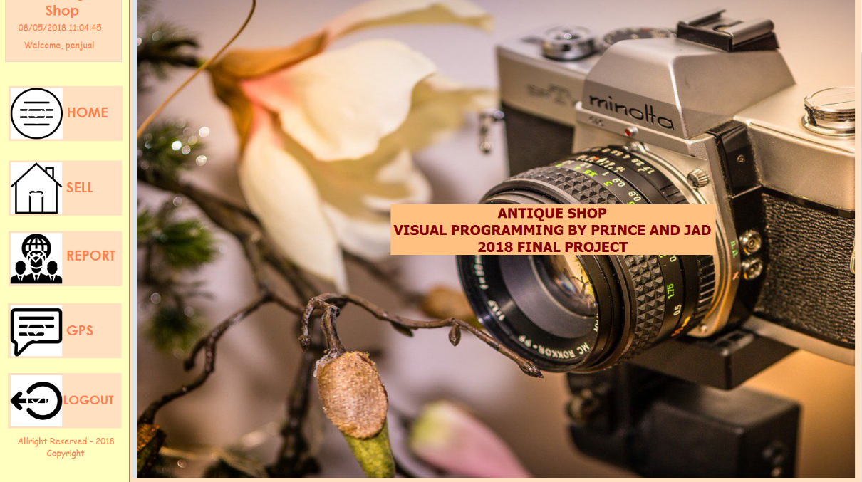

Gambar 8 Home

Adapun tampilan home ini adalah tampilan about yang mana disertakan untuk user penjual, pembeli dan admin.

SELL

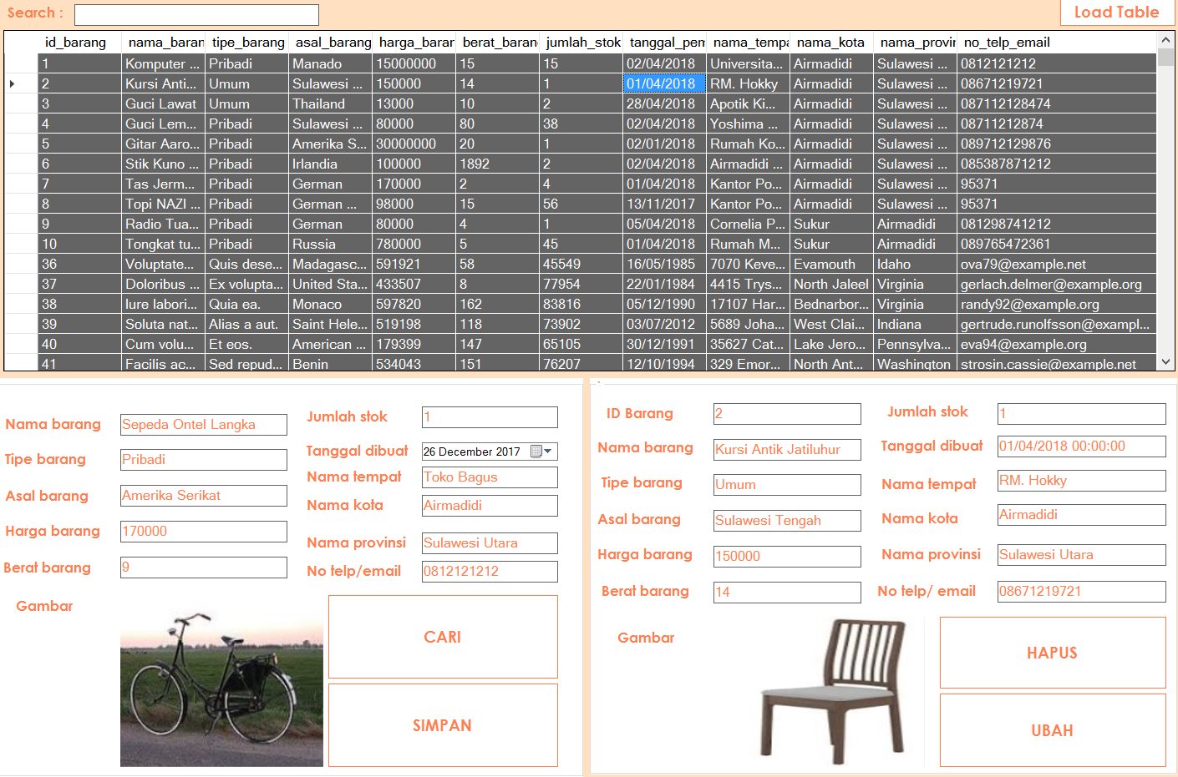

Gambar 9 Jual barang, tampilkan barang, hapus dan ubah

Jadi disini user penjual dapat melakukan penjualan barang, menampilkan barang, menghapus dan mengubah barang, ada pula fungsi search yang disertakan agar memudahkan user untuk melakukan pencarian barang yang diinginkan berdasarkan nama barang.

Adapun barang yang ingin diubah tinggal klik saja di data grid view nya maka group box hapus dan ubah akan secara otomatis me retrieve data yang ada di data gridview sesuai dengan pilihan klik dari mouse tersebut.

Barang yang ditambahkan dalam bentuk gambar disimpan dalam format BLOB agar mudah dibaca dan dikelola oleh MySQL itu sendiri. Adapun keterbatasan ukuran gambar yaitu 64KB.

Kami juga menambahkan total 20.015 Dummy data yang mana data tempanya adalah data real. Kami mensetting besar penampungan yang maximumnya adalah 2MB menjadi 1 GB karena Dummy data berukuran 5 MB.

Kami mendapatkan dummy data melalui generator sederhana yaitu di <http://filldb.info/>.

REPORT (UNTUK ADMIN, PEMBELI DAN PENJUAL)

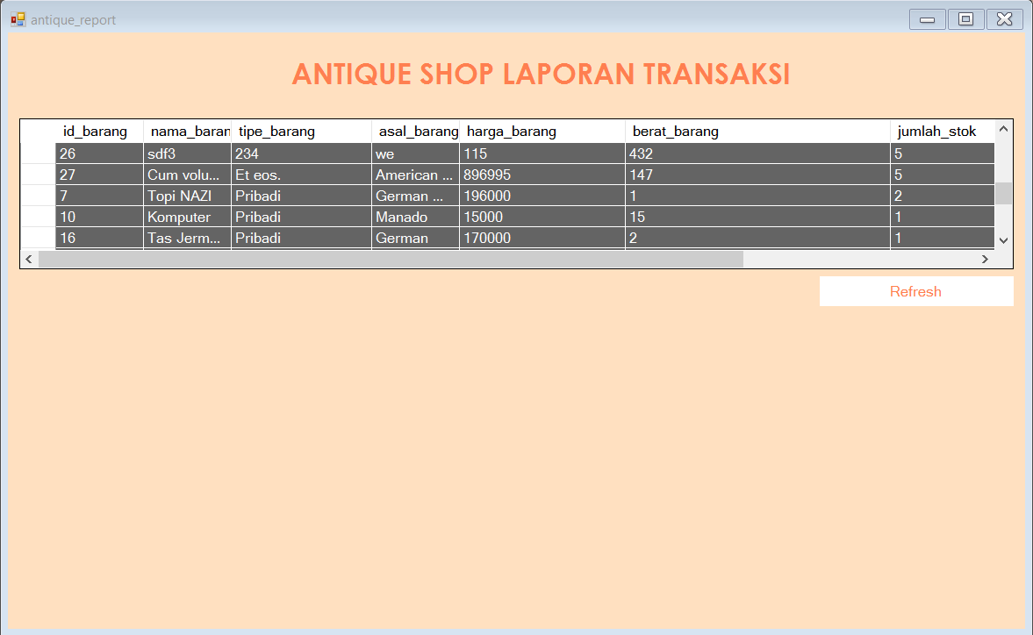

Gambar 10 Report

Adapun laporan penjualan berdasarkan stok yang diambil. Laporan ini dapat dilihat oleh user admin, penjual dan pembeli.

GPS (GLOBAL POSITIONING SYSTEM untuk pembeli, penjual dan admin)

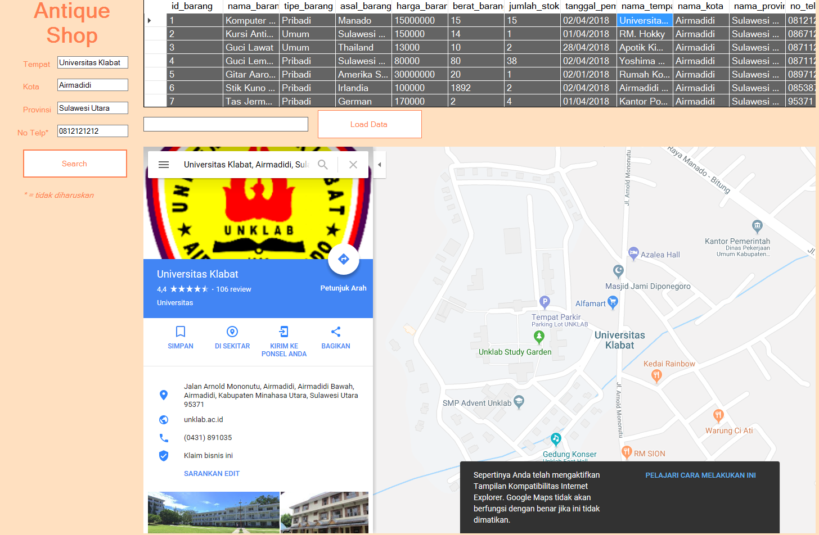

Gambar 11 Global Positioning System (GPS)

Adapun cara kerja dari fitur Global Positioning System (GPS) ini adalah pertama user harus mengklik salah satu barang yang tersedia di data grid view tersebut. Barang tersebut mengandung lokasi penjual seperti tempat, kota, provinsi dan nomor telepon. Yang mana ketika di klik maka akan di retrieve secara otomatis di textbox yang disediakan di sebelah kanan.

Fungsi dari textbox tersebut apabila di klik button “search” maka web browser secara otomatis akan mencari letak posisi dari alamat yang sudah disediakan dari textbox tersebut. Ketika sudah didapatkan alamatnya maka tinggal ditelpon saja nomornya. Dan dapat melakukan pertemuan secara langsung.

Tentu saja untuk menggunakan fitur ini harus dibutuhkan koneksi internet.

PEMBELI

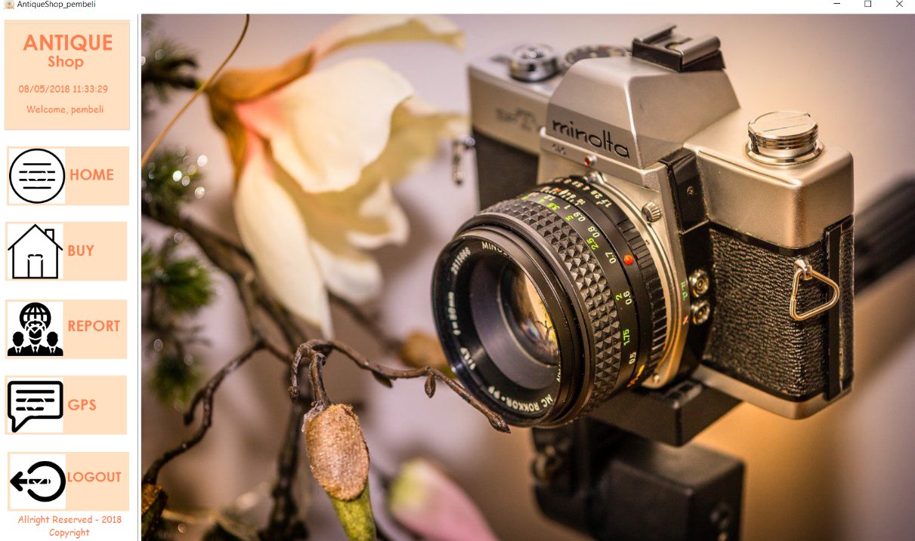

Gambar 12 Pembeli

Adapun tampilan dari pembeli yang tidak jauh berbeda dengan penjual. Seperti gambar diatas.

BUY

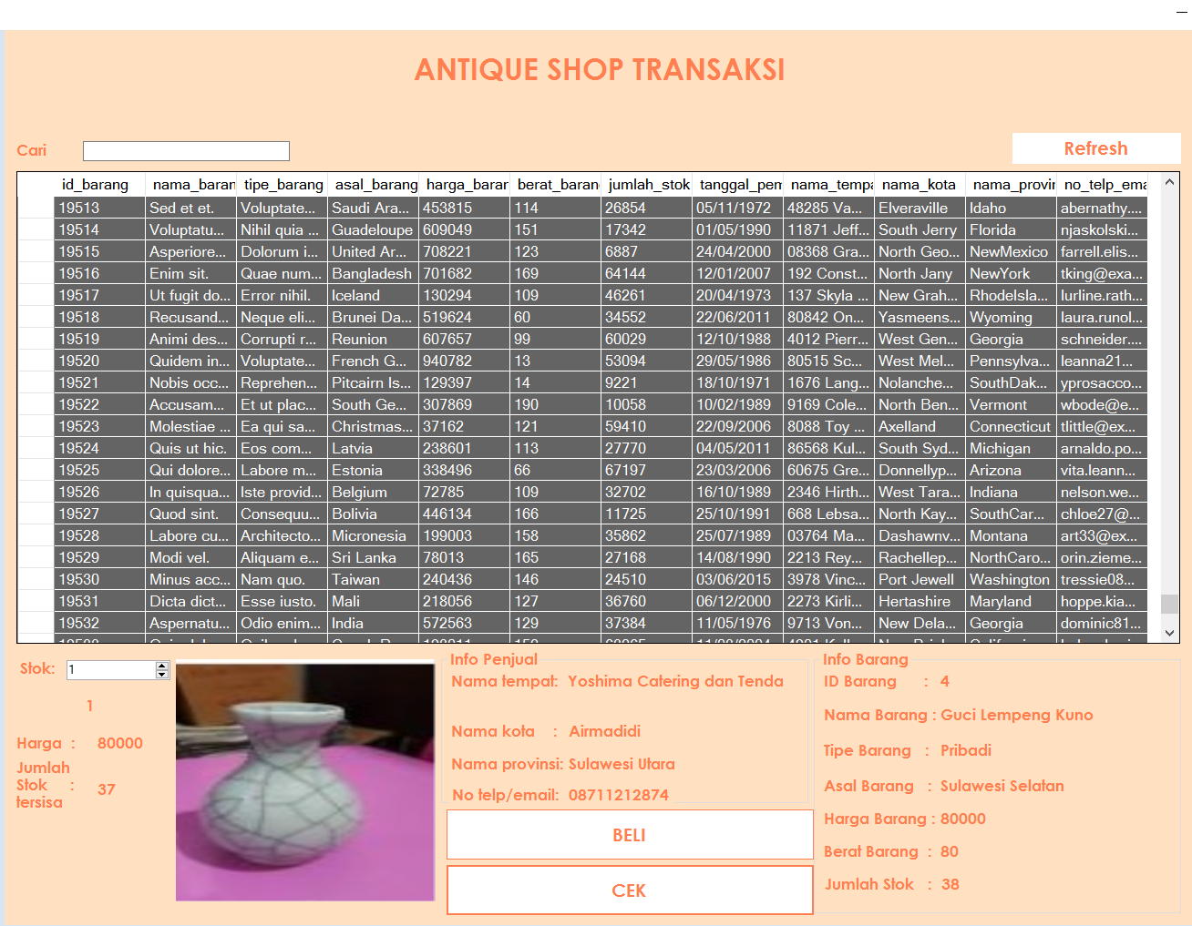

Gambar 13 Transaksi pembelian yang dilakukan oleh pembeli

Adapun transaksi yang dapat dilakukan oleh pembeli yaitu pertama pembeli dapat melihat jumlah barang yang tersedia dan stoknya. Dan Pembeli juga dapat mengklik barang tersebut di tabel yang disediakan oleh data grid view. Dimana saat di klik barang tersebut, maka akan menampilkan informasi seputar barang tersebut termasuk gambar dari barang tersebut. Kalau di GPS tadi gambarnya tidak ditampilkan.

Lalu ketika informasi sudah muncul, pembeli wajib untuk membeli barang tersebut seperti jumlah stok yang diinginkan pembeli dengan minimum pembelian kuantitas adalah 1 stok dan maximum kuantitas adalah 100000 stok.

Lalu pembeli tidak langsung bisa membeli barang. Karena belum di kalkulasi terlebih dahulu. Ada baiknya pembeli menekan tombol cek untuk mengetahui jumlah stok yang tersisa dan jumlah harga per stok apabila dipilih. Jika 1 barang berharga 2000 rupiah maka 4 barang berharga 8000 rupiah. Yang mana akan di kalkulasikan di label “Harga”. Apabila user tidak cek terlebih dahulu maka:

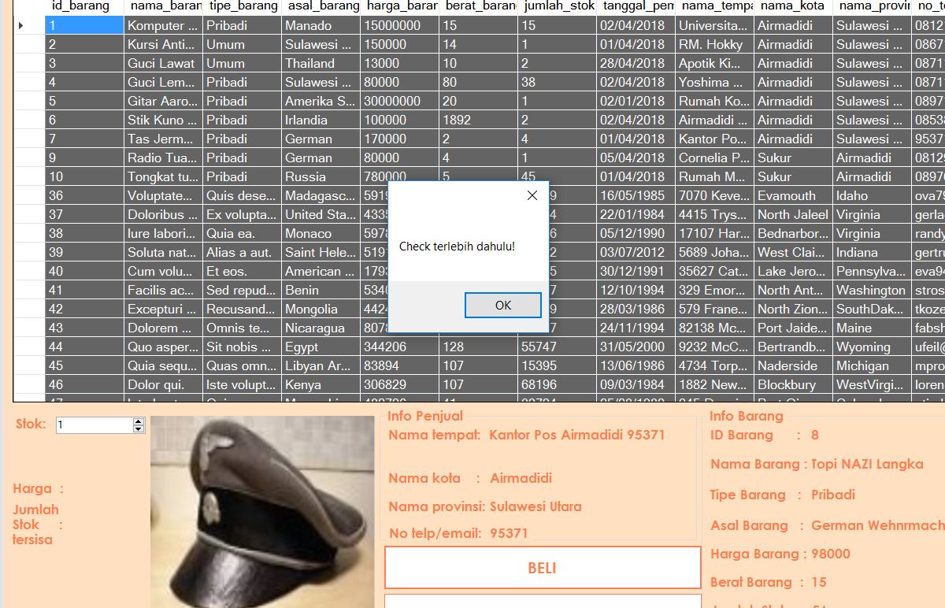

Gambar 14 Peringatan Apabila tidak di Check dulu

Adapula setelah di cek maka barang baru bisa dibeli.

1. Metodologi Penelitian

Pada aplikasi ini menggunakan metode *waterfall* dimana metode ini sangat mendukung penggunaan aplikasi. Metode *waterfall* adalah metode yang menggambarkan yang sistematis dan juga berurutan pada pengembangan perangkat lunak, dimulai dengan spesifikasi kebutuhan pengguna lalu berlanjut melalui tahapan-tahapan perencanaan (*planning*), permodelan (*modeling*), konstruksi (*construction*), serta penyerahan sistem ke para pelanggan/pengguna (*deployment*), yang diakhiri dengan dukungan pada perangkat lunak lengkap yang dihasilkan.

Dalam pengembangannya *waterfall* memiliki beberapa tahapan yang berurut yaitu : *requirement* (analisis kebutuhan), *design system* (desain sistem), *Coding*(pengkodean)*& Testing* (pengujian), Penerapan Program, pemeliharaan. Tahapan tahapan dari metode *waterfall* adalah sebagai berikut :

1. Requirement Analisis

Tahap ini pengembang sistem diperlukan komunikasi yang bertujuan untuk memahami perangkat lunak yang diharapkan oleh pengguna dan batasan perangkat lunak tersebut. Informasi ini biasanya dapat diperoleh melalui wawancara, diskusi atau survei langsung. Informasi dianalisis untuk mendapatkan data yang dibutuhkan oleh pengguna.

2.      System Design

Spesifikasi kebutuhan dari tahap sebelumnya akan dipelajari dalam fase ini dan desain sistem disiapkan. Desain Sistem membantu dalam menentukan perangkat keras*(hardware)* dan sistem persyaratan dan juga membantu dalam mendefinisikan arsitektur sistem secara keseluruhan.

3.      Implementation

Pada tahap ini, sistem pertama kali dikembangkan di program kecil yang disebut *unit,* yang terintegrasi dalam tahap selanjutnya. Setiap *unit* dikembangkan dan diuji untuk fungsionalitas yang disebut sebagai *unit testing*.

4.        Integration & Testing

Seluruh *unit* yang dikembangkan dalam tahap implementasi diintegrasikan ke dalam sistem setelah pengujian yang dilakukan masing-masing *unit*. Setelah integrasi seluruh sistem diuji untuk mengecek  setiap kegagalan maupun kesalahan.

5.        Operation & Maintenance

Tahap akhir dalam model *waterfall*. Perangkat lunak yang  sudah  jadi,  dijalankan  serta dilakukan  pemeliharaan. Pemeliharaan termasuk dalam memperbaiki  kesalahan yang tidak ditemukan pada langkah sebelumnya. Perbaikan implementasi *unit* sistem dan peningkatan jasa sistem sebagai kebutuhan baru.

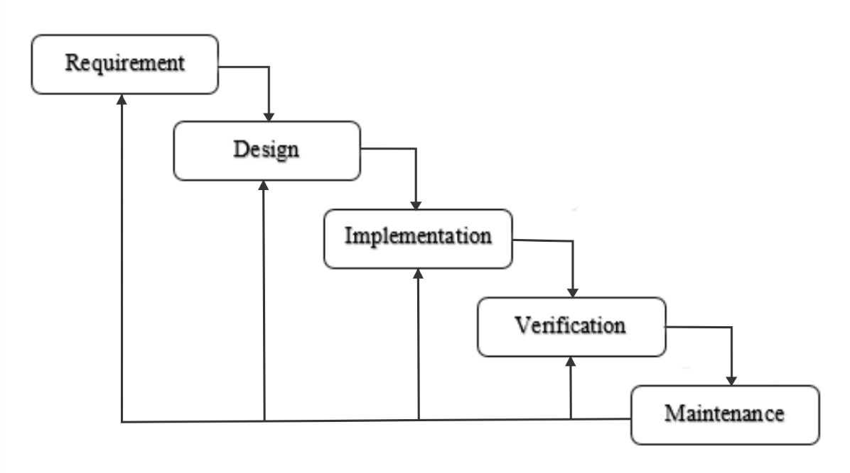

Gambar 15 Antique Shop menggunakan Waterfall

1. Design & Analysis

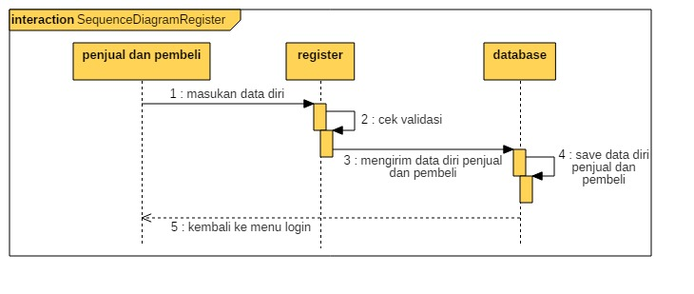

Gambar 16 Sequence Diagram untuk Register

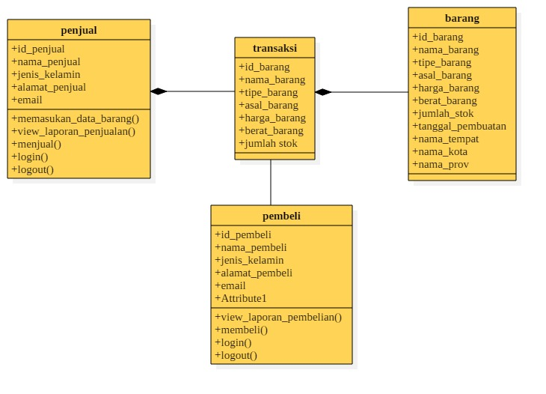

Gambar 17 Class Diagram aplikasi

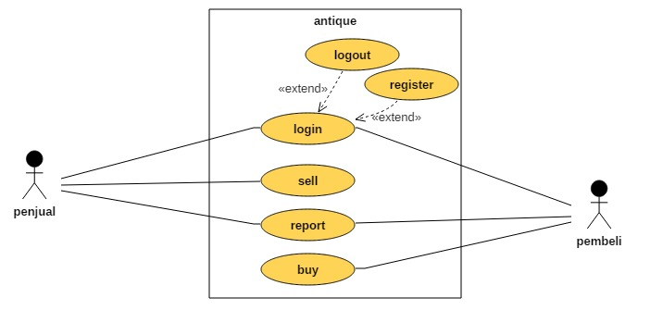

Gambar 18 Use case diagram

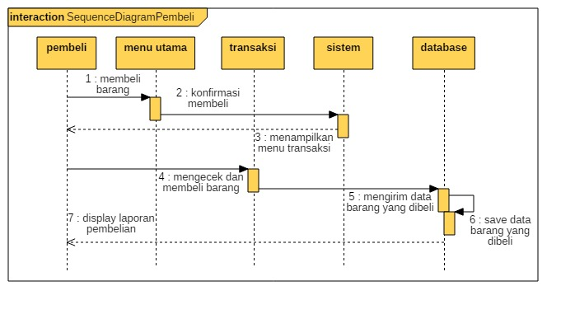

Gambar 19 Sequence Diagram untuk pembeli

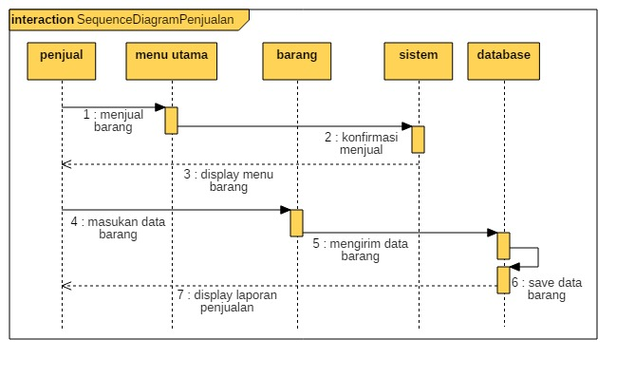

Gambar 20 Sequence diagram untuk penjual

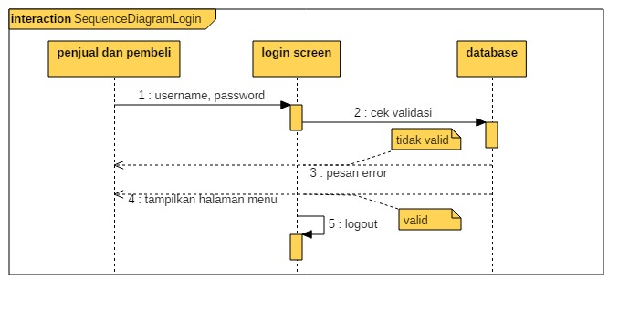

Gambar 21 Sequence Diagram untuk Login

GOD BLESS YOU